Pomorski Uniwersytet Medyczny
w Szczecinie realizuje projekt dofinansowany z Funduszy Europejskich „Integration – Zintegrowany rozwój Pomorskiego Uniwersytetu Medycznego w Szczecinie”
POWR.03.05.00-00-Z047/18

Celem projektu jest wsparcie kompleksowego rozwoju Pomorskiego Uniwersytetu Medycznego w Szczecinie poprzez realizację modułów:
Moduł 1. Moduł programów kształcenia MPK (dodatkowe fakultety
i programy stażowe dla studentów, wykłady profesorów wizytujących)
Moduł 2. Moduł podnoszenia kompetencji (krajowe i zagraniczne wizyty studyjne, kursy podnoszące kwalifikacje zawodowe studentów)
Moduł 6. Moduł zarządzania w instytucjach szkolnictwa wyższego przewiduje zadania (wdrożenie informatycznych narzędzi zarzadzania uczelnią – Elektroniczne zarządzanie dokumentacją EZD)

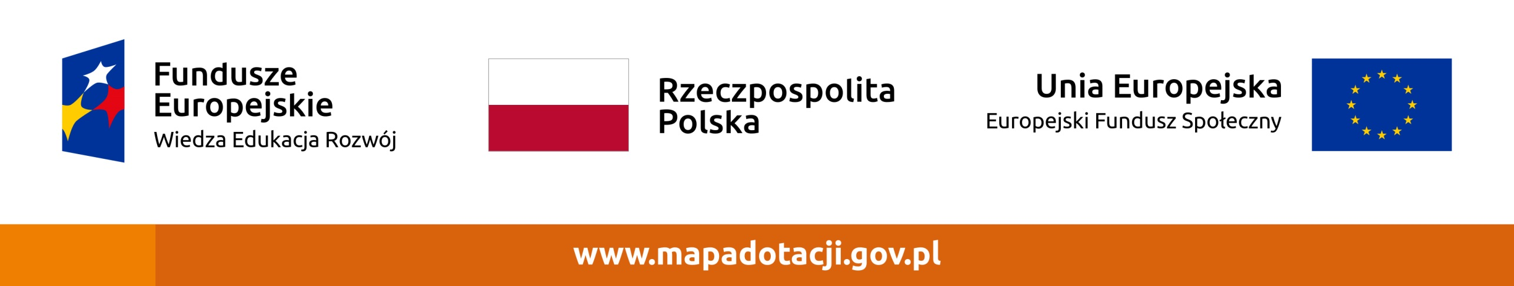
Dofinansowanie projektu z UE: 7.351.563,80 zł

